A-1

Report

제목 : C++프로그래밍

과제 4번

과제내용

210~215p 프로그래밍 과제

1, 2, 3, 4, 6, 7, 8, 10, 12

미수행과제내역

담당교수 : 배성현 교수님

학과명 : 생명과학과

학번 : 5355002

이름 : 정유진

**프로그래밍 과제**

210p

1. 사람을 나타내는 클래스 Person을 작성한다. Person은 이름(name), 나이(age), 를 나타내는 변수를 가지고 있다. Person은 정보를 설정하는 함수 setPeron(name, age)과 정보를 출력하는 함수print()도 가지고 있다. Person의 객체 obj를 생성하고 여기에 “김철수”, 21을 저장해보자.

1) 소스코드

#include <iostream>

#include <string>

using namespace std;

class Person {

private :

string name;

int age;

public:

void setPerson(string n, int a); // 초기화를 위한 함수

void print(); // 저장된 정보 출력

};

void Person::setPerson(string n, int a) {

name = n;

age = a;

}

void Person::print() {

cout << "이름 : " << name << endl;

cout << "나이 : " << age << endl;

}

int main() {

Person obj; // 객체생성

obj.setPerson("김철수", 21);

obj.print();

return 0;

}

2) 출력결과

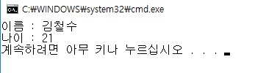

3) 소스코드 설명

전달받은 인수를 출력해주는 프로그램입니다. 2개의 함수로 이루어져있는 하나의 클래스를 만들고 객체를 생성하여 값을 전달받아 클래스 내의 변수에 저장해주는 setPerson 함수를 이용하여 이름과 나이를 저장했습니다. 그후에 Person 클래스 내의 print 함수를 이용하여 저장된 내용을 출력하였습니다.

2. 컴퓨터를 나타내는 클래스 Computer을 작성한다. Computer는 이름(name), 메모리 용량(RAM), CPU속도(cpu_speed)를 나타내는 변수를 가지고 있다. Computer는 정보를 설정한느 함수 setComputer(name, RAM, cpu_speed)와 정보를 출력하는 함수 print()도 가지고 있다. Computer의 객체 obj를 생성하고 여기에 { “오피스컴퓨터”, 8, 4.2}를 저장해보자.

1) 소스코드

#include <iostream>

#include <string>

using namespace std;

class Computer {

private:

string name;

int RAM;

double cpu_speed;

public:

void setComputer(string n, int ram, double cs);

void print();

};

void Computer::setComputer(string n, int ram, double cs) { // 멤버변수 초기화

name = n;

RAM = ram;

cpu_speed = cs;

}

void Computer::print() { // 멤버변수 저장값 출력

cout << "이름 : " << name << endl;

cout << "RAM : " << RAM << endl;

cout << "CPU 속도 : " << cpu_speed << endl;

}

int main() {

Computer obj; // 객체생성

obj.setComputer("오피스컴퓨터", 8, 4.2);

obj.print();

return 0;

}

2) 출력결과

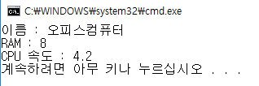

3) 소스코드 설명

컴퓨터의 이름, RAM크기, CPU속도를 출력해주는 프로그램입니다. 실수값을 저장하기 위해 double자료형을 선언하였습니다. 그 외엔 1번문제와 큰 차이점이 없습니다.

211p

3. 클래스 Sum을 작성한다. Sum 클래스는 정수형 변수 n1과 n2를 가진다. init(x, y) 멤버 함수에서 두 개의 정수를 받아서 n1과 n2에 저장한다. add() 멤버 함수를 호출하면 (n1+n2)를 계산하여 반환한다. 클래스의 객체 obj를 생성하여서 다음과 같이 테스트하라.

1) 소스코드

#include <iostream>

using namespace std;

class Sum {

private:

int n1, n2;

public:

void init(int x, int y);

int add();

};

void Sum::init(int x, int y) { // 초기화

n1 = x;

n2 = y;

}

int Sum::add() { // 초기화한 n1과 n2를 더한값을 리턴

return n1 + n2;

}

int main() {

Sum obj;

int n1, n2;

cout << "첫번째 정수 : "; // 사용자로부터 입력받음

cin >> n1;

cout << "두번째 정수 : ";

cin >> n2;

obj.init(n1, n2); // 입력받은 값을 전달

cout << "연산결과 : " <<obj.add() << endl; // 값 출력

return 0;

}

2) 출력결과

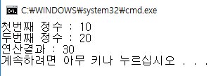

3) 소스코드 설명

정수 두개를 사용자로부터 입력받아 출력해주는 프로그램입니다. 2개의 멤버함수와 멤버변수를 가진 클래스를 생성하였습니다. 변수 2개를 선언하여 사용자로부터 값을 입력받아 init함수에 인자를 전달하고 add함수를 불러와서 더한값을 반환받아 출력하였습니다.

4. 책을 나타내는 Book 클래스를 정의하여 보자. Book 클래스는 제목(title)과 저자(author)를 나타내는 멤버 변수를 가진다. 각 멤버 변수를 직접 접근하여서 제목에 “Great C++”를 대입하고 저자에 “Bob”을 대입하여 보자.

1) 소스코드

#include <iostream>

#include <string>

using namespace std;

class Book {

public: // 직접적인 접근을 위한 설정

string title;

string author;

};

int main() {

Book obj; // 객체생성

cout << "책 이름 : " << (obj.title = "Great C++") << endl; // title초기화 및 출력

cout << "책 저자 : " << (obj.author = "Bob") << endl; // author초기화 및 출력

return 0;

}

2) 출력결과

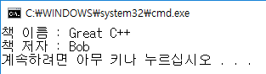

3) 소스코드 설명

책이름과 책을 쓴 저자를 출력해주는 프로그램입니다. 2개의 멤버변수를 가진 클래스 Book을 만들고 obj 객체를 선언하여 멤버변수를 초기화 하는 동시에 출력하였습니다.

212p

6. 직원을 나타내는 Employee 클래스를 작성하여 보자. 직원은 이름, 나이, 월급을 멤버 변수로 가지고 있다. Employee 객체를 생성하여서 다음과 같이 테스트하라.

1) 소스코드

#include <iostream>

#include <string>

using namespace std;

class Employee {

public:

string name;

int age;

int salary;

};

int main() {

Employee obj;

cout << "Employee1 : " << endl;

cout << (obj.name = "김철수") << endl; // 이름 초기화&출력

cout << (obj.age = 38) << endl; // 나이 초기화&출력

cout << (obj.salary = 2000000) << endl; // 월급 초기화&출력

return 0;

}

2) 출력결과

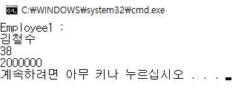

3) 소스코드 설명

직원의 정보를 출력해주는 프로그램입니다. 3개의 변수로 이루어진 Employee 클래스를 만들었습니다. 객체를 선언한 다음에 멤버변수를 초기화 하는 동시에 출력을 했습니다.

7. 핸드폰을 나타내는 CellPhone 클래스를 작성하여 보자. 핸드폰의 상태는 전화번호(number), 모델명(model), 색상(color)으로 나타낸다. 이것들은 멤버 변수로 정의한다. 전원을 끄고 켜는 멤버 함수 setOn()도 추가하여 보자. CellPhone 객체를 생성하여서 다음과 같이 테스트하라.

1) 소스코드

#include <iostream>

#include <string>

using namespace std;

class CellPhone {

public:

bool on = false;

string number, model, color;

void setOn();

};

void CellPhone::setOn() { //온오프 조절

if (on == false) { // on이 0일때 1로 변경후 true 출력

on = 1;

cout << "true" << endl;

}

else if (on == true) { // on이 1일때 0으로 변경후 false 출력

on = 0;

cout << "false" << endl;

}

}

int main() {

CellPhone obj; // 객체생성

cout << "CellPhone1 : " << endl;

cout << (obj.number = "010-1234-5678") << endl; // 번호 초기화 및 출력

cout << (obj.model = "Galaxy") << endl; // 모델 초기화 및 출력

cout << (obj.color = "Black") << endl; // 색깔 초기화 및 출력

obj.setOn(); // 전원온오프 및 상태출력

return 0;

}

2) 출력결과

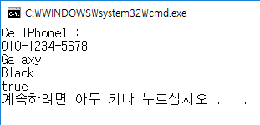

3) 소스코드 설명

폰의 정보를 출력해주는 프로그램입니다. 변수3개와 함수하나로 이루어진 클래스를 만들고 객체를 선언하였습니다. 함수를 통하여 전원을 온/오프할 수 있습니다.

213p

8, 복소수를 나타내는 Complex 클래스를 작성하라. 복소수는 실수부와 허수부로 이루어진다. 필요한 멤버 변수를 정의하라. 복소수를 5 + 3i와 같이 출력하는 print() 멤버 함수를 정의하라. Complex 객체를 생성하여서 다음과 같이 테스트하라.

1) 소스코드

#include <iostream>

using namespace std;

class Complex{

public:

double n1, n2;

void print_plus(){

cout<<"복소수 "<<n1<<"+"<<n2<<"i"<<endl;

}

void print_minus(){

cout<<"복소수 "<<n1<<"-"<<n2<<"i"<<endl;

}

};

int main(){

Complex obj1, obj2; // 객체 1, 2 선언

obj1.n1 = 5; // 멤버변수 초기화

obj1.n2 = 3;

obj2.n1 = 3;

obj2.n2 = 4;

obj1.print_plus(); // 정수 + 허수 출력

obj2.print_minus(); // 정수 - 허수 출력

return 0;

}

2) 출력결과

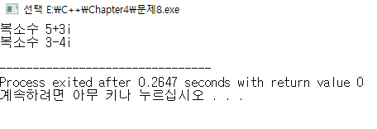

3) 소스코드 설명

복소수를 출력해주는 프로그램입니다. 각각 실수부, 허수부를 저장할 멤버변수 n1과 n2를 선언하였습니다. 객체를 2개 선언하여 각각의 복소수 식을 출력하였습니다.

214p

10. 은행 계좌를 나타내는 BankAccount 클래스를 작성해보자. BankAccount 클래스는 계좌 번호(number), 잔액(balance)을 멤버 변수로 가진다. 입금 함수 deposit(), 출금 함수 withdraw()를 멤버 함

수로 가진다. 객체를 생성하여서 다음과 같이 테스트하라.

1) 소스코드

#include <iostream>

using namespace std;

class BankAccount{

public:

int number; // 계좌번호

int balance; // 계좌에 있는 돈

int deposit(int n){

balance += n; // 계좌에 돈 입금

return balance; // 입금한 이후의 값을 리턴

}

int withdraw(int n){

balance -= n; // 계좌의 돈 출금

return balance; // 출금한 이후의 값을 리턴

}

};

int main(){

BankAccount obj;

cout << "현재 잔액 : ";

cin >> obj.balance;

cout << "after deposit (1000000) ";

cout << "현재 잔액 : " << obj.deposit(1000000)<<endl; // 입금

cout << "after withdraw(1000000) ";

cout << "현재 잔액 : " << obj.withdraw(1000000) << endl; // 출금

return 0;

}

2) 출력결과

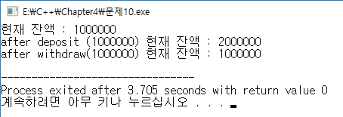

3) 소스코드 설명

사용자로부터 현재 가지고 있는 잔액의 값을 입력받아 입, 출금 해주는 프로그램입니다.

입금후와 출금후의 값을 리턴받아서 현재잔액을 표시해 주고 있습니다.

215p

12. 시간을 나타내는 Time 클래스를 작성해보자. Time 클래스는 시(time), 분(minute), 초(second)를 멤버 변수로 가진다. 또 시간을 설정하는 setTime() 함수와 현재 시간을 출력하는 print() 함수를 가지고 있다. 객체를 하나 생성하여 다음과 같이 테스트하라.

1) 소스코드

#include <iostream>

using namespace std;

class Time{

private:

int hour; // 시

int minute; // 분

int second; // 초

public:

void setTime(const int h, const int m, const int s); // 멤버함수의 외부정의

void print() const;

};

void Time::setTime(const int h, const int m, const int s){ // 초기화를위한 함수

hour = h;

minute = m;

second = s;

}

void Time::print() const {

if(hour < 10) // 10이하일때 0표시

cout << "0";

cout << hour << " : ";

if(minute < 10)

cout << "0";

cout << minute << " : ";

if(second < 10)

cout << "0";

cout << second<<endl;

}

int main(){

Time obj;

obj.setTime(7, 10, 20); // 시간 초기화

obj.print(); // 시간 출력

return 0;

}

2) 출력결과

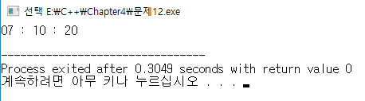

3) 소스코드 설명

시간을 나타내주는 프로그램입니다. 클래스가 길어지는 것을 방지하기 위하여 멤버함수를 외부에 정의하였습니다. setTime() 멤버 함수를 이용하여 멤버변수를 초기화하였습니다.

4) 의견 및 고찰

뒷 페이지의 진도를 나간 상태에서 문제를 풀려니 뒷부분에서 배운 것을 사용하게 되어 코드를 수정했다. 다음과제부터는 가급적이면 다음 진도를 나가기전에 문제를 풀어둬야될 듯 하다.

4장의 문제는 대다수가 클래스를 어떻게 정의하는지에 대한 문제라서 코딩에 대한 부담감이 많이 없어서 쉽게 풀 수 있었다.

과제용으로 제작하는 코드기 때문에 보안은 중요하지않지만 사회에 나가서 코딩을 하는 방법을 배우는 것이기 때문에 private와 public의 사용을 꾸준히 할 필요성을 느꼈다.